МИНИСТЕРСТВО ЦИФРОВОГО РАЗВИТИЯ, СВЯЗИ И МАССОВЫХ КОММУНИКАЦИЙ РОССИЙСКОЙ ФЕДЕРАЦИИ
(МИНЦИФРЫ РОССИИ) ФЕДЕРАЛЬНОЕ ГОСУДАРСТВЕННОЕ БЮДЖЕТНОЕ
ОБРАЗОВАТЕЛЬНОЕ УЧРЕЖДЕНИЕ ВЫСШЕГО ОБРАЗОВАНИЯ
«САНКТ-ПЕТЕРБУРГСКИЙ ГОСУДАРСТВЕННЫЙ УНИВЕРСИТЕТ ТЕЛЕКОММУНИКАЦИЙ ИМ. ПРОФ. М.А. БОНЧ-БРУЕВИЧА»
(СПБГУТ)

Кафедра цифрового телевидения и метрологии Дисциплина «Звуковое вещание»

ЛАБОРАТОРНАЯ РАБОТА 9DA ИССЛЕДОВАНИЕ 1-БИТНОЙ СИГМА-ДЕЛЬТА МОДУЛЯЦИИ

Выполнил: Балан К.А. Проверила: Свиньина О.А.

Санкт-Петербург
2025
Оглавление
3.1 Регулировочная характеристика входных усилителей 3
3.2. Регулировочная характеристика выходных усилителей 4
3.3 Разница коэффициентов усиления между каналами 5
3.4. Амплитудная характеристика тракта ЦАП — АЦП 6
4.1. Зависимость коэффициента искажения и шума от частоты 8
4.2. Зависимость коэффициента искажения и шума от уровня испытательного сигнала 10
4.3. Интермодуляционные искажения 12
5.1. Уровень шума в ненагруженном канале 13
5.2. Спектр шума в ненагруженном канале 14
5.3. Отношение сигнал/шум 16
5.4. Динамический диапазон 17
6. Разделение каналов (переходное затухание) 18
7.1. Калибровка аудиоинтерфейса 20
7.2. Измерение эффективного диапазона частот 22
7.4. Измерение амплитудно-частотной характеристики с коррекцией 23

3.1 Регулировочная характеристика входных усилителей
Частота: 997 Гц.
Уровень сигнала: нормальный уровень измерения: –20 dBFS rms.
Таблица 1 – Значения уровней входного сигнала и коэффициента усиления
Положение регулятора |  | 0% | 10% | 20% | 30% | 40% | 50% | 60% | 70% | 80% | 90% | 100%
Уровень входного сигнала, dBFS | L канал | -69.85 | -66.27 | -63.12 | -56.06 | -54.25 | -50.81 | -42.36 | -35.52 | -30.03 | -25.49 | -20.24
Уровень входного сигнала, dBFS | R канал | -71.58 | -67.56 | -62.43 | -56.18 | -53.38 | -50.19 | -40.99 | -35.56 | -30.72 | -25.80 | -20.17
Коэффициент  усиления, dB | L канал | -49.85 | -46.27 | -43.12 | -36.06 | -34.25 | -30.81 | -22.36 | -15.52 | -10.03 | -5.49 | -0.24
Коэффициент  усиления, dB | R канал | -51.58 | -47.56 | -42.43 | -36.18 | -33.38 | -30.19 | -20.99 | -15.56 | -10.72 | -5.80 | -0.17

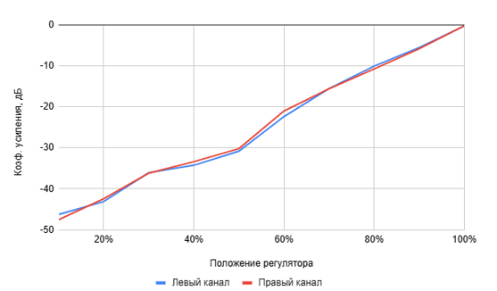
Рисунок 1 – График зависимости коэффициента усиления от положения регулятора

3.2. Регулировочная характеристика выходных усилителей
Частота: 997 Гц.
Уровень сигнала: нормальный уровень измерения: –20 dBFS rms.
Таблица 2 – Значения уровней входного сигнала и коэффициента усиления
Положение регулятора |  | 0% | 10% | 20% | 30% | 40% | 50% | 60% | 70% | 80% | 90% | 100%
Уровень сигнала, dBFS | L канал | -94.76 | -68.83 | -54.46 | -45.95 | -39.17 | -33.94 | -30.43 | -26.81 | -24.44 | -21.82 | -19.84
Уровень сигнала, dBFS | R канал | -95.60 | -69.87 | -53.64 | -45.13 | -38.54 | -33.50 | -30.21 | -26.89 | -23.35 | -21.32 | -19.54
Коэффициент усиления, dB | L канал | -74.76 | -48.83 | -34.46 | -25.95 | -19.17 | -13.94 | -10.43 | -6.81 | -4.44 | -1.82 | 0.84
Коэффициент усиления, dB | R канал | -75.60 | -49.87 | -33.64 | -25.13 | -18.54 | -13.50 | -10.21 | -6.89 | -3.35 | -1.32 | 0.54

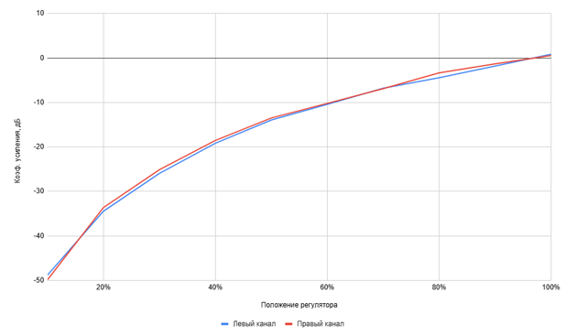
Рисунок 2 – График зависимости коэффициента усиления от положения регулятора

3.3 Разница коэффициентов усиления между каналами
Таблица 3 – Разница коэффициентов усиления между левым и правым каналом
Положение регулятора |  | 0% | 10% | 20% | 30% | 40% | 50% | 60% | 70% | 80% | 90% | 100%
Разница Коэффициентов усиления | Входные усилители, dB | 1,73 | 1,29 | -0,69 | 0,12 | -0,87 | -0,62 | -1,37 | 0,04 | 0,69 | 0,31 | -0,07
Разница Коэффициентов усиления | Выходные усилители, dB | 0,84 | 1,04 | -0,82 | -0,82 | -0,63 | -0,44 | -0,22 | 0,08 | -1,09 | -0,5 | 0,3

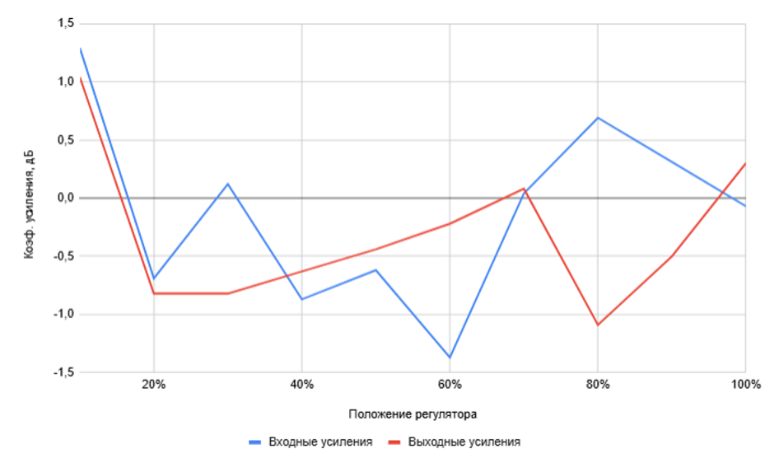
Рисунок 3 – График зависимости разности коэффициента усиления между левым и правым каналом от положения регулятора

3.4. Амплитудная характеристика тракта ЦАП — АЦП
Частота: 997 Гц.
Уровень сигнала: нормальный уровень измерения: –20 dBFS rms.
Таблица 4 – Уровни входного сигнала левого и правого аудиоинтерфейсов
Уровень сигнала, dBFS | Уровень L канала, dBFS | Уровень R канала, dBFS | Уровень сигнала, dBFS | Уровень L канала, dBFS | Уровень R канала, dBFS
0 | -0.79 | -0.98 | -48 | -48.8 | -48.99
-1 | -1.79 | -1.97 | -51 | -51.81 | -51.99
-2 | -2.79 | -2.98 | -54 | -54.81 | -54.99
-3 | -3.79 | -3.98 | -57 | -57.8 | -57.99
-4 | -4.79 | -4.98 | -60 | -60.8 | -60.97
-5 | -5.8 | -5.98 | -63 | -63.76 | -63.96
-6 | -6.8 | -6.98 | -66 | -66.76 | -66.89
-9 | -9.8 | -9.99 | -69 | -69.68 | -69.83
-12 | -12.8 | -12.99 | -72 | -72.46 | -72.71
-15 | -15.8 | -15.99 | -75 | -75.17 | -75.41
-18 | -18.8 | -18.99 | -76 | -76.05 | -76.16
-21 | -21.8 | -21.99 | -77 | -77.02 | -77.09
-24 | -24.8 | -24.99 | -78 | -77.63 | -77.94
-27 | -27.8 | -27.99 | -79 | -78.28 | -78.64
-30 | -30.8 | -30.99 | -80 | -79.14 | -79.11
-33 | -33.8 | -33.99 | -81 | -79.77 | -80.03
-36 | -36.8 | -36.99 | -82 | -80.40 | -80.6
-39 | -39.8 | -39.99 | -83 | -81.2 | -81.05
-42 | -42.8 | -42.99 | -84 | -81.9 | -81.6
-45 | -45.8 | -45.99

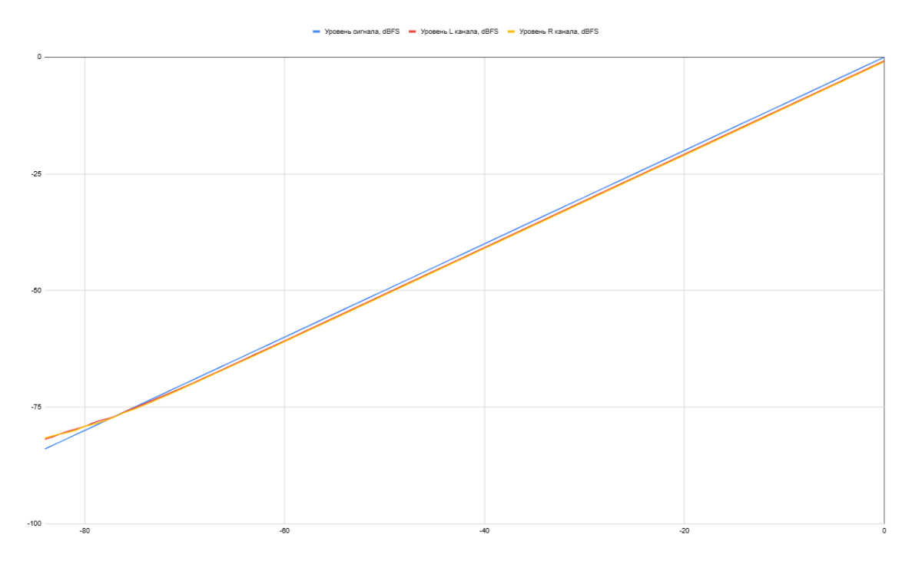
Рисунок 4 – Зависимость уровней сигнала левого и правого каналов от входного уровня сигнала

4.1. Зависимость коэффициента искажения и шума от частоты
Частота: частоты стандартного 1/3-октавного ряда от 20 до 16000 Гц.
Уровень сигнала: 1) –1 dBFS rms; 2) –20 dBFS rms.
Таблица 5
Уровень сигнала, dBFS | Частота сигнала, Гц | Уровень искажения и шума L канала, dBFS | Уровень сигнала, dBFS | Частота сигнала, Гц | Уровень искажения и шума L канала, dBFS
-1 | 20 | -41,2 | -20 | 20 | -59,0
-1 | 25 | -41,2 | -20 | 25 | -59,0
-1 | 31,5 | -41.2 | -20 | 31,5 | -59,0
-1 | 40 | -41,2 | -20 | 40 | -59,0
-1 | 50 | -41.2 | -20 | 50 | -59,0
-1 | 63 | -41,2 | -20 | 63 | -59,0
-1 | 80 | -41.2 | -20 | 80 | -59,0
-1 | 100 | -41,2 | -20 | 100 | -59,0
-1 | 125 | -41.2 | -20 | 125 | -59,0
-1 | 160 | -41,2 | -20 | 160 | -59,0
-1 | 200 | -41.2 | -20 | 200 | -59,0
-1 | 250 | -41,2 | -20 | 250 | -59,0
-1 | 315 | -41.2 | -20 | 315 | -59,0
-1 | 400 | -41,2 | -20 | 400 | -59,0
-1 | 500 | -41.2 | -20 | 500 | -59,0
-1 | 630 | -41,2 | -20 | 630 | -59,0
-1 | 800 | -41.2 | -20 | 800 | -59,0
-1 | 1000 | -41,2 | -20 | 1000 | -59,0
-1 | 1250 | -41.2 | -20 | 1250 | -59,1
-1 | 1600 | -41,2 | -20 | 1600 | -59,0
-1 | 2000 | -41.2 | -20 | 2000 | -59,1
-1 | 2500 | -41,2 | -20 | 2500 | -59,0
-1 | 3150 | -41.2 | -20 | 3150 | -59,1
-1 | 4000 | -41,2 | -20 | 4000 | -59,0
-1 | 5000 | -41.2 | -20 | 5000 | -59,1
-1 | 6300 | -41,2 | -20 | 6300 | -59,0
-1 | 8000 | -41.2 | -20 | 8000 | -59,2
-1 | 10000 | -44.1 | -20 | 10000 | -61,7
-1 | 12500 | -85.1 | -20 | 12500 | -70,7
-1 | 16000 | -84.9 | -20 | 16000 | -70,4

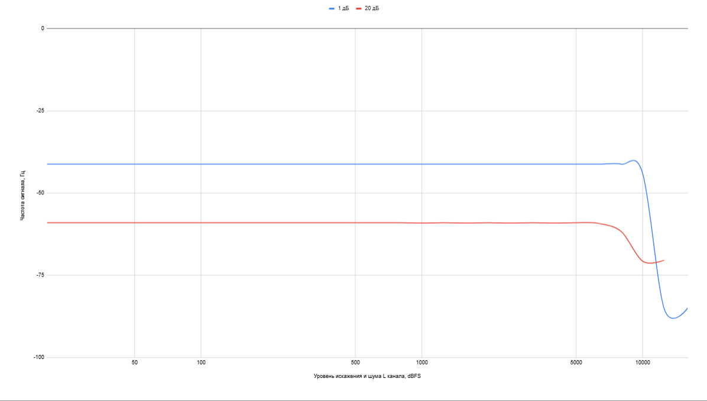

Рисунок 5 – Зависимость уровня искажения и шума левого канала от частоты сигнала

4.2. Зависимость коэффициента искажения и шума от уровня испытательного сигнала
Частота: 997 Гц.
Таблица 6
Уровень сигнала, dBFS | Уровень искажения и шума L канала, dB | Уровень сигнала, dBFS | Уровень искажения и шума L канала, dB
0 | -39,0 | -48 | -40,8
-1 | -41,2 | -51 | -37,8
-2 | -41,2 | -54 | -34,8
-3 | -43,0 | -57 | -31,8
-4 | -43,9 | -60 | -28,8
-5 | -44,8 | -63 | -25,9
-6 | -45,7 | -66 | -22,7
-9 | -48,6 | -69 | -20,0
-12 | -51,6 | -72 | -16,9
-15 | -54,5 | -75 | -14,0
-18 | -57,3 | -76 | -13,0
-21 | -59,8 | -77 | -12,0
-24 | -61,1 | -78 | -11,2
-27 | -60,5 | -79 | -10,2
-30 | -58,3 | -80 | -9,4
-33 | -55,7 | -81 | -8,5
-36 | -52,8 | -82 | -7,7
-39 | -49,8 | -83 | -6,9
-42 | -46,8 | -84 | -6,1
-45 | -43,8

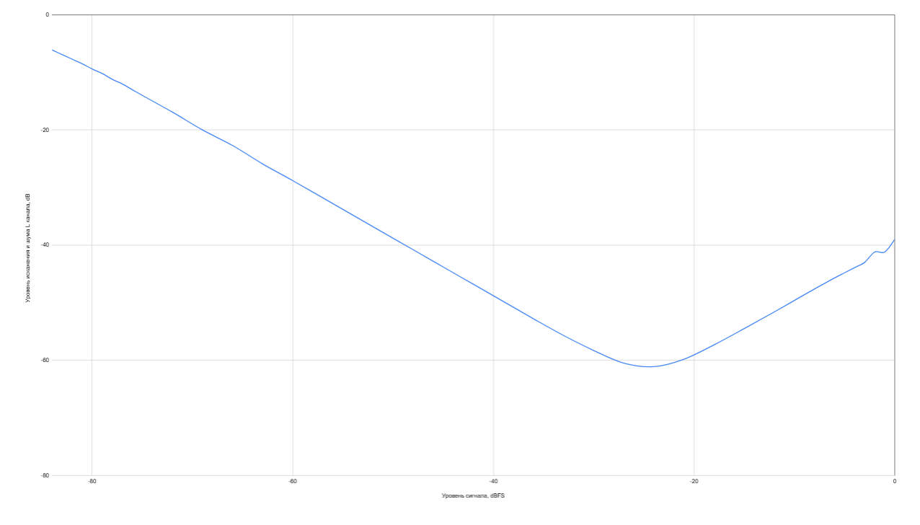
Рисунок 6 – Зависимость уровня искажения и шума от уровня сигнала частоты 997 Гц на генераторе

4.3. Интермодуляционные искажения
Сигнал A — близкий тон: сумма двух синусоидальных сигналов с частотами 18 кГц и 20 кГц и одинаковыми амплитудами (1:1).
Сигнал B — расширенный тон: сумма двух синусоидальных сигналов с частотами 41 Гц и 7993 Гц и соотношением амплитуд 4:1.
Уровень сигнала: 0 dBFS pk.
Таблица 7
Коэффициент интермодуляционных искажений | Уровень сигнала А, dBFS | Уровень сигнала В, dBFS
L канал | -18.3 | -11.9
R канал | -21.3 | -10.5

5.1. Уровень шума в ненагруженном канале
Сигнал - Цифровой ноль
Таблица 8
Канал | Уровень шума (dB A)
L | -89.72
R | -89.95

5.2. Спектр шума в ненагруженном канале
Цифровой ноль.

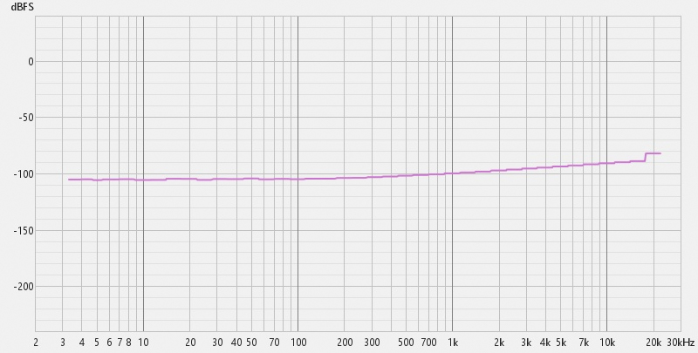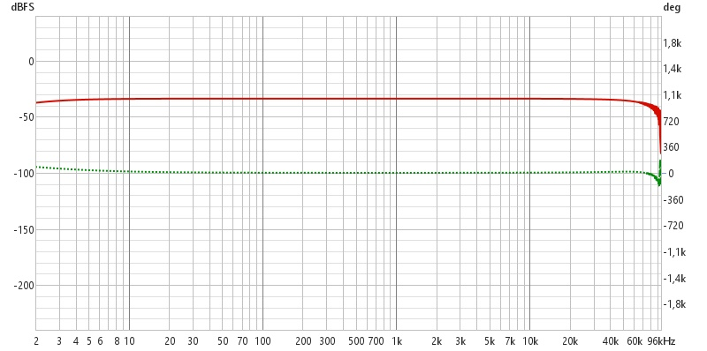

Рисунок 7 – Шум в ненагруженном правом канале

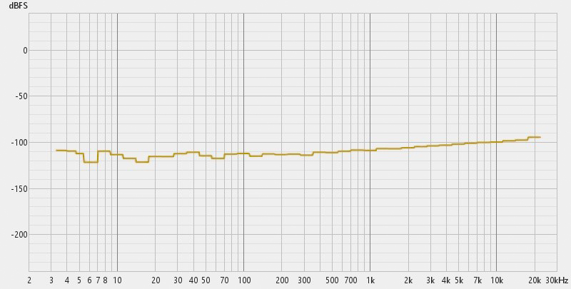
Рисунок 8 – Шум в ненагруженном левом канале

5.3. Отношение сигнал/шум
Сигнал A: полная амплитуда; частота сигнала равна 997 Гц.
Сигнал B: цифровой ноль.
Таблица 9
Канал | Сигнал А | Сигнал В | Уровень сигнал/шум
L | -0,33 | -89,75 | 89,42
R | -0,95 | -85,10 | 84,15

5.4. Динамический диапазон
Частота: 997 Гц.
Таблица 10
Уровень сигнала: –60 dBFS rms.  Канал | Шум и искажения, дБ | Динамический диапазон, дБ | Динамический диапазон, дБ CCIR-RMS
L | -84,45 | 91,6 | 87,52
R | -83,86 | 90,2 | 86,94

6. Разделение каналов (переходное затухание)
Частота: частоты стандартного 1/3-октавного ряда от 20 до 16000 Гц.
Уровень сигнала: –20 dBFS rms.
Таблица 11
Частота сигнала, Гц | Уровень переходного затухания L канала, dB | Частота сигнала, Гц | Уровень переходного затухания R канала, dB
20 | 63.47 | 20 | 68,01
25 | 63.45 | 25 | 68,01
31,5 | 63.41 | 31,5 | 68,02
40 | 63.41 | 40 | 67,98
50 | 63.41 | 50 | 67,96
63 | 63.41 | 63 | 67,91
80 | 63.41 | 80 | 67,89
100 | 63.41 | 100 | 67,97
125 | 63.41 | 125 | 68,04
160 | 63.41 | 160 | 67,85
200 | 63.43 | 200 | 67,76
250 | 63.43 | 250 | 67,85
315 | 63.45 | 315 | 67,99
400 | 63.43 | 400 | 68,10
500 | 63.41 | 500 | 68,28
630 | 63.41 | 630 | 68,39
800 | 63.41 | 800 | 68,48
1000 | 63.41 | 1000 | 68,27
1250 | 63.42 | 1250 | 68,03
1600 | 63.41 | 1600 | 68,07
2000 | 63.41 | 2000 | 68,09
2500 | 63.39 | 2500 | 68,9
3150 | 63.33 | 3150 | 68,10
4000 | 63.28 | 4000 | 68,11
5000 | 63.23 | 5000 | 68,12
6300 | 63.18 | 6300 | 66,91
8000 | 63.10 | 8000 | 66,77
10000 | 62.92 | 10000 | 65,93
12500 | 62.81 | 12500 | 65,37
16000 | 62.69 | 16000 | 64,10

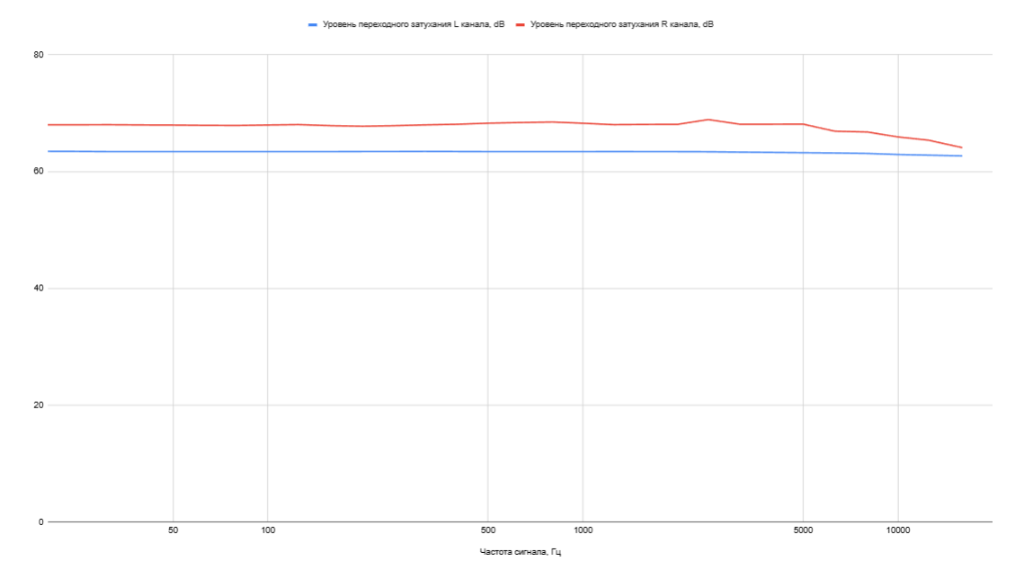
Рисунок 9 – Зависимость уровня переходного затухания от частоты сигнала

7.1. Калибровка аудиоинтерфейса
Синусоидальный сигнал качающейся частоты.
Частота развертки: от 0 Гц до 24 кГц.
Уровень сигнала: –12 dBFS rms
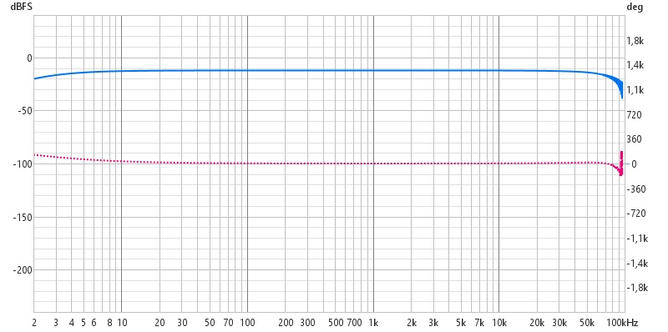

Рисунок 10 – АЧХ и ФЧХ для левого канала

Рисунок 11 – АЧХ и ФЧХ для правого канала

7.2. Измерение эффективного диапазона частот
Таблица 12
Каналы | Опорный уровень | Верхняя f | Нижняя f | Эффективный диапазон
L | -12,0 dBFS | 23,1 кГц | 5,6 Гц | 23094,4 Гц
R | -12,5 dBFS | 23,3 кГц | 6,1 Гц | 23293,9 Гц

7.4. Измерение амплитудно-частотной характеристики с коррекцией
Синусоидальный сигнал качающейся частоты.
Частота развертки: от 0 Гц до 24 кГц.
Уровень сигнала: –12 dBFS rms
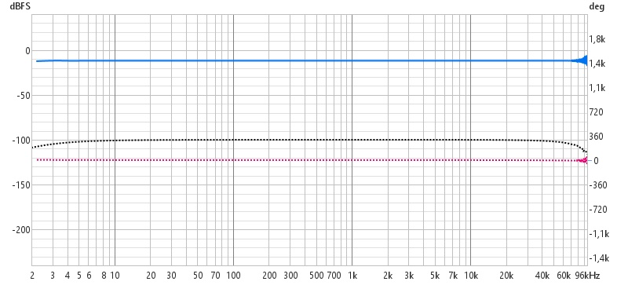
Рисунок 12 – АЧХ и ФЧХ с коррекцией левого канала

